Dossier de conception détaillé

Projet IEC61499 – Universal Automation

Formation Informatique et Systèmes Intelligents Embarqués
Année 2025 – 2026

PRI 5A

Membres de l’équipe :

Damien LORIGEON – Chef de projet/Dev IEC61131 & IEC61499

Client :

Jean Paul CHEMLA – Professeur Polytech
Arthur OUSSOUNKIRI ELIEZER GAMBO – Doctorant Université de Reims
Bernard RIERA – Professeur Université de Reims
Stéphane LECASSE – Professeur Université de Reims

Auteur : Damien LORIGEON
Version 1.0 -17/11/25
Objectifs
Ce document présente la conception détaillé du projet IEC61499 – Universal Automation.
Il définit l’architecture fonctionnelle et logicielle globale du système de tri de pièces simulé sous Factory I/O, ainsi que les principes de conception retenus pour son implémentation sous EcoStruxure Control Expert (IEC 61131-3) et EcoStruxure Automation Expert (IEC 61499).
Le dossier de conception général s’inscrit dans la démarche du cycle en V adoptée pour le projet.
Il définit l’architecture globale et les interactions entre les différents modules du système, servant ainsi de référence aux tests d’intégration réalisés ultérieurement.

Référence
1. Internes
Référence : | Titre | Lien
PRI Polytech Tours | Projet IEC61499 – Universal Automation | Dépôt GIT : https://github.com/ElDLOR/PRI-IEC61499-UniversalAutomation.git  Équipe Teams :  Général | Projet - Universal Automation - IEC 61499 | Microsoft Teams

2. Externes
Référence : | Titre | Lien
UniversalAutomation.org | Ressources IEC 61499 / EAE | https://universalautomation.org

Définition
- IEC 61131 : norme historique de programmation des automates (POU, Grafcet, ST, etc.).
- IEC 61499 (EAE) : norme orientée événements, blocs fonctionnels distribués.
- Factory IO : outil de simulation 3D de systèmes industriels.
- EAE : EcoStruxure Automation Expert.
- ECE : EcoStruxure Control Expert.

Dossier de conception général
pour le projet
« Projet IEC61499 – Universal Automation »
Descriptions
Projet : | Projet IEC61499 – Universal Automation
Clients | Jean Paul CHEMLA | jean-paul.chemla@univ-tours.fr
Auteurs | Damien LORIGEON | damien.lorigeon@univ-tours.fr
Date d’émission : | 16/10/2025

Validation
Nom | Date | Valide (O/N) | Commentaires
LORIGEON | 17/11/2025 | O
CHEMLA
RIERA
GAMBO

Suivis des versions
Version | Date | Description de la modifications
1 | 17/11/2025 | Première version

Sommaires
1 Introduction 7
1.1 Objectif du document ` 7
1.2 Position dans le cycle en V 7
1.3 Périmètre du document 8
2 Liste des variables – Capteurs et Actionneurs 12
3 Conception détaillée – IEC61131-3 15
3.1 Organisation générale 15
3.2 SFC principal – Grafcet général 16
3.3 Action d’aiguillage – E11, E21, E31 17
3.4 Transition ST et LD 17
3.5 Sous-GRAFCET de tri 18
3.6 Gestion des compteurs 19
3.7 Tests unitaires 19
4 Conception détaillée – IEC61499 21
4.1 Organisation générale de l’application IEC61499 21
4.2 Configuration matérielle – SoftDpac et communication Modbus TCP 22
4.3 Gestion des variables - SymlinkMultiVar 22
4.4 Structure fonctionnelle interne 23
4.5 Bloc de supervision globale 26
4.6 Tests unitaires 26

Introduction

Objectif du document `

Le présent document constitue le Dossier de Conception Détaillé (DCD) du projet IEC61499 – Universal Automation.
Il décrit de manière précise et internalisée le fonctionnement de chaque module logiciel nécessaire à la réalisation du système de tri de pièces simulé sous Factory I/O.

L’objectif du DCD est de fournir une description détaillée de l’architecture interne des éléments développés dans les deux environnements cibles :
- IEC 61131-3 (EcoStruxure Control Expert),
- IEC 61499 (EcoStruxure Automation Expert).

Ce document sert de référence pour la création et la validation des tests unitaires, en garantissant que chaque composant logiciel peut être vérifié indépendamment avant l’intégration globale du système.

Position dans le cycle en V

Dans la démarche du cycle en V, ce document intervient après la conception générale (DCG) et avant les phases d’implémentation et de tests unitaires.
Alors que le DCG décrit l’architecture fonctionnelle globale du système et les interactions entre les modules, le DCD se concentre sur :
  - La structure interne des blocs,
  - Leurs interfaces (événements, entrées, sorties),
  - Leurs variables internes,
  - La logique détaillée permettant leur exécution.

Ces informations sont indispensables pour établir des scénarios de tests unitaires complets et garantir la conformité de chaque module avant leur assemblage.

Périmètre du document
Le DCD couvre la conception détaillée des éléments suivants :
- Les POUs, actions et sous-GRAFCETs développés en IEC 61131-3 ;
- Les FB basiques, composites et blocs de supervision réalisés en IEC 61499 ;
- La structuration des composites fonctionnels (Entrée, Détection, Tri) ;
- L’architecture interne du bloc de communication Modbus TCP ;
- Les interfaces événementielles et données échangées entre les modules ;
- Les algorithmes internes supportant le fonctionnement du GRAFCET.

Sont exclus :
- La description du procédé industriel dans Factory I/O (déjà couverte par le DCG),
- Les aspects de validation globale (test d’intégration),
- Les considérations comparatives entre IEC 61131-3 et IEC 61499 (réservées aux documents de synthèse).

Diagramme fonctionnels – Grafcet de référence

Grafcet général :
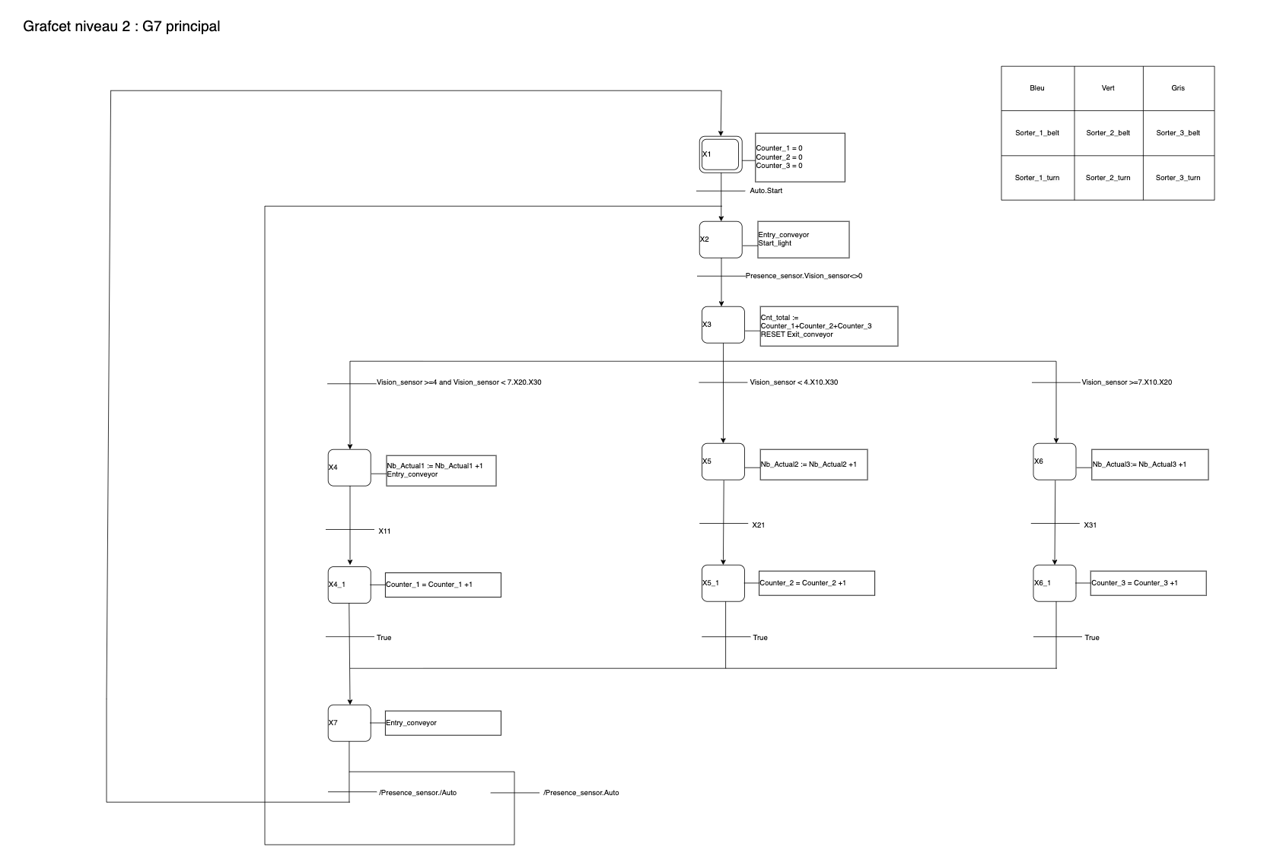

Grafcet de tri - Couleur BLEU :
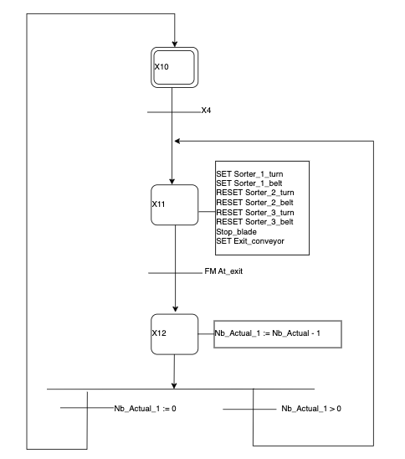

Grafcet de tri - Couleur VERT :
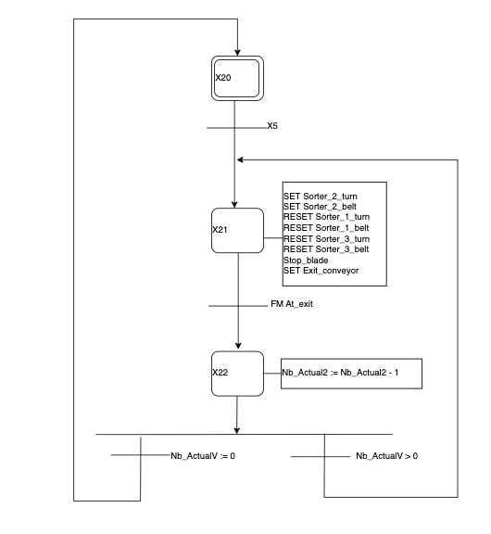

Grafcet de tri - Couleur GRIS :
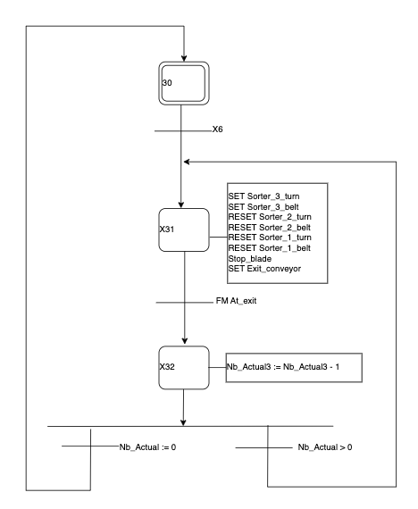

Liste des variables – Capteurs et Actionneurs

Cette section présente l’ensemble des variables utilisées dans l’application, correspondant aux entrées et sorties du procédé simulé sous Factory I/O.
Les adresses Modbus associées à chaque variable sont celles configurées dans EcoStruxure Simulation (Soft PLC) pour IEC 61131-3, et dans le SoftDpac pour IEC 61499.
Les variables internes sont également listées afin de documenter les données nécessaires au fonctionnement du GRAFCET et des séquences de tri.

Liste des capteurs :
Nom de variables | Type | Fonctionnement | Adresse Modbus
At_exit | EBOOL | Indique qu’une pièce est en position de sortie. | %M0
AU | EBOOL | Arrêt d’urgence activé. | %M4
Auto | EBOOL | Indique que le système est en mode automatique. | %M5
FACTORY I/O (Running) | EBOOL | Simulation en cours d’exécution. | %M6
Presence_sensor | EBOOL | Détecte la présence d’une pièce sur la ligne. | %M7
Reset | EBOOL | Bouton de remise à zéro appuyé. | %M2
Start | EBOOL | Bouton de démarrage appuyé. | %M1
Stop | EBOOL | Bouton d’arrêt appuyé. | %M3
Vision_sensor | WORD | Capteur de vision identifiant le type de pièce (bleu[1..3], verte[4..7],gris[>7] ). | %MW0

Liste des actionneurs :
Nom de variables | Type | Fonctionnement | Adresse Modbus
Counter_1 | UINT | Incrémente le compteur de pièces pour la sortie 1. | %MW8
Counter_2 | UINT | Incrémente le compteur de pièces pour la sortie 2. | %MW9
Counter_3 | UINT | Incrémente le compteur de pièces pour la sortie 3. | %MW10
Entry_conveyor | EBOOL | Commande le tapis d’entrée des pièces. | %M8
Exit_conveyor | EBOOL | Commande le tapis de sortie générale. | %M10
Reset_light | EBOOL | Allume la lampe signalant un reset. | %M18
Sorter_1_belt | EBOOL | Active le convoyeur de tri n°1. | %M12
Sorter_1_turn | EBOOL | Oriente le système de tri vers la sortie 1. | %M11
Sorter_2_belt | EBOOL | Active le convoyeur de tri n°2. | %M14
Sorter_2_turn | EBOOL | Oriente le système de tri vers la sortie 2. | %M13
Sorter_3_belt | EBOOL | Active le convoyeur de tri n°3. | %M16
Sorter_3_turn | EBOOL | Oriente le système de tri vers la sortie 3. | %M15
Start_light | EBOOL | Allume la lampe indiquant un cycle en cours. | %M17
Stop_blade | EBOOL | Stoppe mécaniquement le flux de pièces (barrière). | %M9
Stop_light | EBOOL | Allume la lampe d’arrêt d’urgence. | %M19

Liste des variables internes :
Nom de variables | Type | Fonctionnement | Adresse Modbus
Nb_actual_1 | UINT | Variables interne représente le nombre de pièces VERTES en cours de traitement dans le système. | /
Nb_actual_2 | UINT | Variables interne représente le nombre de pièces BLEUS en cours de traitement dans le système. | /
Nb_actual_3 | UINT | Variables interne représente le nombre de pièces GRISES en cours de traitement dans le système. | /
Cnt_total | UINT | Variable interne permettant d’avoir le nombre total de pièce triées. | /

Conception détaillée – IEC61131-3

Cette section décrit la structure interne de l’application développée sous EcoStruxure Control Expert, conforme à la norme IEC 61131-3.
L’ensemble de la logique est implémenté principalement en SFC (Sequential Function Chart), complété par des actions d’étape, des transitions ST (Structured Text) et quelques éléments en LD (Ladder Diagram).

L’objectif est de détailler les éléments nécessaires à la réalisation des tests unitaires, en expliquant le comportement interne de chaque composant logiciel.

Organisation générale

L’application IEC 61131-3 est structurée autour de trois niveaux :
- Un SFC principal (MAIN)
→ Représentation complète du GRAFCET général du système.
- Trois sous-GRAFCETs de tri (SFC secondaires)
→ Un pour chaque couleur : vert, bleu, gris.
- Des actions ST et LD
→ Utilisées pour gérer les transitions, la logique interne, les incrémentations et la synchronisation avec Factory I/O.

Les entrées/sorties Factory I/O ont été intégrées en variables globales, respectant exactement la table d’adressage Modbus TCP du Soft PLC.

SFC principal – Grafcet général

Le SFC principal reproduit le GRAFCET général utilisé pour décrire le fonctionnement du système.
Il comporte les étapes suivantes :
- E1 — Initialisation
Remise à zéro des compteurs, préparation du cycle.
- E2 — Mise en marche du convoyeur d’entrée
Activation du convoyeur d’entrée et allumage du voyant de mise en marche.
- E3 — Détection et addition des compteurs
Détection d’une pièce, mise à jour des compteurs globaux, arrêt du convoyeur d’entrée si nécessaire.
- E4 / E5 / E6 — Sélection du tri
Aiguillage vers le grafcet de tri correspondant (vert / bleu / gris) selon la couleur détectée.
- E7 — Reprise du convoyeur d’entrée
Réactivation du convoyeur pour amener la pièce suivante.
- E10 / E20 / E30 — Traitement des pièces
Étape initiale des grafcets de tris.
- E11 / E21 / E31 — Transport horizontal et validation de sortie
Activation des convoyeurs horizontaux, barrière de tri et validation de la sortie.
- E12 / E22 / E32 — Décrémentation des compteurs
Mise à jour des nombres de pièces restantes à traiter pour chaque couleur.
Chaque étape active des actions en qualification N, S, P ou R, conformément au fonctionnement normal d’un SFC IEC 61131-3.
Qualification | Nom complet
N | Normal
S | SET
R | RESET
P | Pulse

Action d’aiguillage – E11, E21, E31

Les étapes E11, E21 et E31 jouent un rôle essentiel dans la logique d’accès aux sous-GRAFCETs de tri.

Contrairement à des transitions LD, ces étapes contiennent des actions internes utilisant les qualificatifs :
- S (Set) → activation du grafcet de tri correspondant
- R (Reset) → fin du grafcet de tri
- N (Normal) → action normale, continue

Ces actions pilotent des variables logiques internes qui activent :
- Le grafcet de tri vert (E4.x),
- Le grafcet de tri bleu (E5.x),
- Le grafcet de tri gris (E6.x).

Ce mécanisme garantit une séparation claire entre :
- La logique de sélection de la séquence de tri,
- Et la logique opérationnelle du tri elle-même.

Transition ST et LD

Transitions implémentées en LD
Le LD est utilisé pour gérer uniquement les fronts montants, car il offre une représentation claire et sans ambiguïté.

Sont implémentés en LD :
- At_Exit (détection du passage en sortie),
- Fronts nécessaires à la synchronisation des transitions du SFC.

Transitions implémentées en ST
La majorité des transitions sont en ST afin de bénéficier d’une logique plus lisible et modulaire.

Exemples de transitions ST :
- Démarrer : condition de lancement du cycle
- PiecePresente : validation d’une pièce détectée
- PieceVerte / PieceBleue / PieceGrise : aiguillage selon la couleur
- Fini : condition de retour à l’état initial
- PieceSuiv : confirmation d’une pièce suivante à traiter
- E11.x / E21.x / E31.x : conditions logiques complémentaires pour aiguillage

Ces transitions permettent au SFC de suivre exactement le comportement attendu du GRAFCET.

Sous-GRAFCET de tri

Chaque couleur possède son propre grafcet de tri :
- Tri Vert (E4.x → E11 → E12)
- Tri Bleu (E5.x → E21 → E22)
- Tri Gris (E6.x → E31 → E32)

Ces sous-grafcets assurent :
- La commande du convoyeur vertical,
- Le placement de la barrière de séparation,
- L’activation du convoyeur horizontal,
- La validation du capteur de sortie,
- La décrémentation du compteur couleur (Nb_ActualX).

Ces blocs sont essentiels pour les tests unitaires, car ils peuvent être isolés et vérifiés indépendamment.

Gestion des compteurs
Les compteurs utilisés dans le système sont :
- Counter_1, Counter_2, Counter_3 → Nombre de pièces triées par couleur
- Nb_Actual1, Nb_Actual2, Nb_Actual3 → Nombre de pièces présentes en cours de traitement
- Cnt_total → Total des pièces détectées

Les incrémentations sont réalisées via des actions en qualification P, permettant un comportement impulsionnel (une seule incrémentation par front).

La décrémentation (Nb_ActualX := Nb_ActualX - 1) est effectuée dans les étapes E12 / E22 / E32.

Tests unitaires
Les tests unitaires porteront notamment sur :

Le SFC principal
- Vérification des transitions (Démarrer, Fini, PiecePresente…)
- Activation correcte des étapes
- Cohérence des actions associées

Les sous-GRAFCETs de tri
- Activation/désactivation correcte des convoyeurs
- Détection correcte des fins de course
- Décrémentation correcte des compteurs

Les transitions ST/LD
- Fronts montants détectés correctement en LD
- Conditions ST évaluées correctement

Les compteurs
- Initialisation correcte
- Incrémentation impulsionnelle correcte
- Décrémentation correcte

Les variables internes
- Mise à jour cohérente
- Aiguillage correct vers les grafcets de tri

Conception détaillée – IEC61499

Cette section décrit l’architecture interne de l’application développée dans EcoStruxure Automation Expert (EAE), conforme à la norme IEC 61499, basée sur une approche événementielle et orientée composants fonctionnels distribués.

L’objectif est de détailler la structure interne des blocs fonctionnels (FB), des composites (CAT) et du module de communication, afin de produire les éléments nécessaires à la réalisation des tests unitaires.

Organisation générale de l’application IEC61499

L’application IEC 61499 est structurée autour de quatre éléments principaux :
- Un SoftDpac
→ Assure la communication Modbus TCP avec Factory I/O.
→ Contient les variables symlinkées avec l’application.
- Un bloc de supervision globale (superviseur)
→ Équivalent fonctionnel du GRAFCET principal.
- Trois modules fonctionnels CAT (composites)
→ Chacun regroupe les FB basiques correspondant à une fonction du procédé.
- Des FB basiques (Basic Function Blocks)
→ Implémentent la logique interne de chaque étape du processus.

Cette structure modulaire permet une séparation claire des responsabilités et facilite la création de tests unitaires indépendants.

Configuration matérielle – SoftDpac et communication Modbus TCP

La communication avec Factory I/O repose sur un SoftDpac, configuré comme serveur Modbus TCP.

Fonctions du SoftDpac
- Fournir les variables d’entrée provenant des capteurs virtuels :
(présence, couleur, fin de course, etc.)
- Fournir les variables de sortie vers les actionneurs :
(convoyeur entrée, belts, stop blade, exit conveyor…)
- Permettre la connexion en Online Mode, indispensable au test unitaire.

Variable de statut : ConnectStatus
Le SoftDpac expose une variable ConnectStatus, utilisée pour vérifier :
- L’état de la connexion,
- La disponibilité des variables Modbus,
- La synchronisation de l’application.

Cette variable est utilisée dans les tests unitaires pour valider :
- La bonne initialisation du système,
- La présence d’un lien actif avec Factory I/O.

Gestion des variables - SymlinkMultiVar

L’application utilise un bloc SymlinkMultiVar, permettant de faire le lien entre :
- Les variables internes des FB,
- Et les variables Modbus du SoftDpac.

Ce mécanisme garantit :
- Une synchronisation automatique des données,
- Une simplification de la gestion des entrées/sorties,
- Une cohérence de l’application lors de l’exécution.

Chaque variable d’E/S Factory I/O est symlinkée vers :
- Une donnée interne d’un composite ou d’un FB.

Structure fonctionnelle interne

L’application est décomposée en trois modules CAT (composites), chacun correspondant à une partie du procédé.

1. Module CAT “EntryConvoyeur”
Ce composite gère :
- Le convoyeur d’entrée,
- La stop blade,
- Les conditions de démarrage,
- L’acheminement de la pièce jusqu’à la zone de détection.

Il contient plusieurs FB basiques, notamment :
- FB_EntryConveyor : gestion du convoyeur d’entrée
- FB_StopBlade : montée/descente de la barrière
- FB_CycleInit : conditions de démarrage / arrêt

Interface externe
- Événements IN: StartCycle, Reset, PieceSuiv
- Événements OUT: PiecePresente, PieceEnvoyee

Tests unitaires associés
- Activation convoyeur selon les événements
- Activation barre stop
- Gestion pièce par pièce.

2. Module CAT “VisionDetection”
Ce composite gère l’ensemble de la détection :
- Détection de présence,
- Identification couleur,
- Génération des événements déclenchant les séquences de tri.

Il contient les FB basiques :
- FB_PresenceSensor
- FB_ColorSensor
- FB_EventSelector (émet PieceVerte / PieceBleue / PieceGrise)

Interface externe
- Événement IN : PiecePresente
- Événements OUT : PieceVerte, PieceBleue, PieceGrise

Tests unitaires associés
- Détection correcte présence/couleur
- Déclenchement événement de tri correct
- Aucun événement parasite ou simultané

3. Module CAT “TriSequence”
Ce composite regroupe toutes les étapes post-détection :
- Activation du convoyeur vertical,
- Activation du convoyeur horizontal,
- Déclenchement de la barrière,
- Validation du capteur de sortie,
- Décrémentation des compteurs,
- Signal de fin de tri.

Il contient :
- FB_Belt
- FB_Turn
- FB_ExitConveyor
- FB_StopBlade
- FB_AtExit
- FB_UpdateCounter

Interface externe
- Événements IN : PieceVerte / PieceBleue / PieceGrise
- Événements OUT : PieceFini, PieceSuiv

Tests unitaires associés
- Activation de la voie correcte selon la couleur
- Validation du capteur At_exit
- Décrémentation compteurs
- Gestion d’une ou deux pièces successives

Bloc de supervision globale

Un FB de supervision, équivalent au GRAFCET principal, orchestre la communication entre les trois modules CAT.

Fonctions du superviseur
- Réception des événements provenant de VisionDetection
- Envoi des événements aux modules EntryConvoyeur et TriSequence
- Gestion des états généraux (Marche, Arrêt, Reset)
- Gestion du cycle global
- Synchronisation avec ConnectStatus

Tests unitaires associés
- Sécurité des transitions événementielles
- Orchestration correcte du cycle complet
- Priorité aux états d’arrêt et reset

Tests unitaires

Les tests unitaires pour IEC 61499 vérifieront :
Module EntryConvoyeur
- Activation moteur entrée
- Gestion stop blade
- Synchronisation avec PieceSuiv

Module VisionDetection
- Détection correcte de couleur
- Une seule couleur active à la fois
- Déclenchement événementiel propre
Module TriSequence
- Activation des convoyeurs verticaux/horizontaux
- Validation exit
- Décrémentation compteur

Superviseur
- Orchestration entre modules
- Réactivité aux événements
- Synchronisation avec ConnectStatus

SoftDpac + SymlinkMultiVar
- Mise à jour correcte des données Modbus
- Liaison stable avec Factory I/O
- Test de basculement Online/Offline

